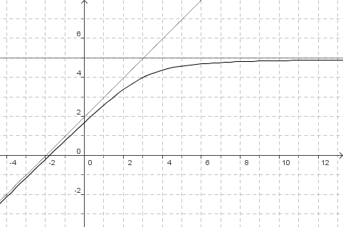
La courbe ci-contre est la courbe représentative notée C d'une fonction f définie surLes droites D et Δ sont les asymptotes à C respectivement en -∞ et en +∞
A partir du graphique et des renseignements fournis :
1) Déterminer une équation de Δ et une équation de D.
2) Quelles sont les limites de f en -∞ et en +∞ ?
3) Déterminer les limite en -∞ et en +∞ de
La correction de cet exercice n'est pas disponible.

